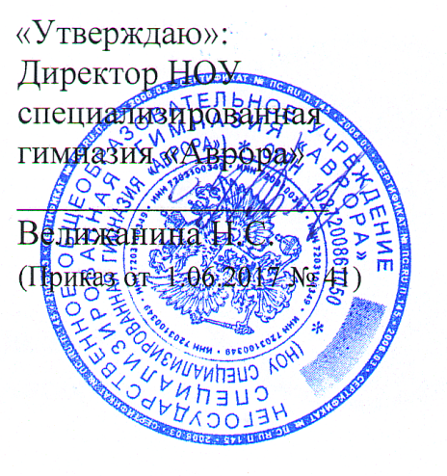

**План работы гимназии на 2019-2020 учебный год**

**по профилактике употребления психоактивных веществ среди обучающихся**

|  |  |  |  |  |
| --- | --- | --- | --- | --- |
| **№ п/п** | **Мероприятие, тема** | **Возраст детей** | **Время проведения** | **Ответственный** |
| 1 | Составление банка данных социально­ педагогических особенностей учащихся гимназии, выделение категории детей, требующих особого педагогического внимания | 5-7 класс | сентябрь | соц. педагог |
| **2** | Информирование родителей о наркоситуации в Тюменской области, о проведении акции «Дети России - 2019» | 7 класс | сентябрь | педагог-психолог |
| **3** | Информирование обучающ ихся и их родителей о проведении социально­психологического тестирования (направленного на изучение психологической устойчивости обучающихся) и выдача уведомлений-согласий на участие мероприятии. | 7 класс | сентябрь | соц. педагог. |
| **4** | Реализация программы «Законопослушный гражданин» | 5-7 класс | в течение года | соц. педагог. |
| **5** | Проведение социально -психолгического тестирования, направенного на изучение психологической устойчивости обучающихся. | 7 класс | октябрь | соц. педагог. |
| **6** | Оформление информационного стенда по профилактике «Я выбираю жизнь» | 7 класс | октябрь | соц. педагог. |
| **7** | Публикация профилактической информации на сайт гимназии | 5-7 класс | в течение года | соц. педагог. |
| **8** | Реализация превентивной программы «Ресурсы здоровья» через мероприятия, лекции, беседы с обучающимися | 5-7 класс | в течение года | соц. педагог. |
| **9** | Проведение мероприятий по профилактике употребления ПАВ в рамках программ «Я подросток», «Школа безопсности подростка», в рамках учебных программ по дисциплинам: обществознание, ОБЖ | 5-7 класс | в течение года | соц. Педагог, учитель ОБЖ, обществознания |
| **10** | В рамках месячника здоровья беседы с учащимися по темам: «Профилактика вредных привычек», «Здоровый образ жизни», «Ответственность учащихся за употребление ПАВ» | 5-7 класс | ноябрь | инспектор ОПДН соц. педагог |
| **11** | Проведение конкурса социальной рекламы «Будь НЕзависим» | 5-7 класс | декабрь | соц. педагог. |
| **12** | Участие во Всероссийском Интернет-уроке антинаркотической направленности «Имею право знать!» | 5-7 класс | март | соц. педагог. |
| **13** | Оформление информационного стенда «Скажи «нет!» наркотикам» | 5-7 класс | 1 марта | соц. педагог. |
| **14** | М едицинские профилактические осмотры обучающихся, попавших в «группу риска» по результатам социально-психологического тестирования. | 5-7 класс | апрель | соц. педагог. |
| **15** | Просмотр профилактических фильмов «Территория безопасности», «Пьющие дети» | 7 класс | май | соц. педагог. |